**9 лучших онлайн-тестов на профориентацию**

Ответьте на несколько вопросов и узнайте, какая работа может стать делом всей вашей жизни.

**Какие тесты на профориентацию есть и как они работают**

Существует две основных методики определения профориентации: тест Климова и тест Голланда. Обе позволяют на основе личностных особенностей подобрать профессию, в которой человек сможет в полной мере раскрыть все свои таланты.

В телеграм-канале «[Лайфхакер](https://t.me/+1AuEi3xAwss5ZWM6" \t "_blank)» только лучшие тексты о технологиях, отношениях, спорте, кино, финансах и многом другом. Подписывайтесь!

Система Климова направлена на поиск наиболее подходящей профессиональной сферы. Их пять, и они делятся по типам объектов, с которыми придётся иметь дело во время работы:

* Человек — человек (учитель, продавец, врач, юрист).
* Человек — природа (ветеринар, [биолог](https://lifehacker.ru/biolog-irina-yakutenko-o-soblaznax/), физик, геолог).
* Человек — техника (инженер, электрик, механик, конструктор).
* Человек — знаковая система (программист, лингвист, корректор, топограф).
* Человек — художественный образ (писатель, актёр, музыкант, художник).

Методика Голланда помогает определить тип личности и вид деятельности, к которой человек предрасположен. Всего шесть типов:

* Реалистический — практический труд с применением физической силы и ловкости, дающий быстрый результат (плотник, агроном, кондитер).
* Интеллектуальный — научно-исследовательская деятельность и решение абстрактных задач, для которых нужны творческие способности и нестандартное мышление (астроном, философ, математик).
* Социальный — работа, в основе которой лежит взаимодействие с другими людьми, анализ их действий и обучение (менеджер, журналист, воспитатель).
* Артистический — актёрско-сценическая и художественная деятельность, где важны высокая эмоциональная чувствительность, воображение и восприятие (артист, дизайнер, скульптор).
* Предприимчивый — организаторская работа, где необходимы [лидерство](https://lifehacker.ru/introvert-lider/) и способность к принятию решений в сложной обстановке (предприниматель, продюсер, директор).
* Конвенциональный — канцелярская деятельность и конкретные задачи, связанные с расчётами и ведением документации (клерк, банкир, секретарь).
* **Когда и как проходить тест на профориентацию**
* Определять будущую профессию можно с восьмого класса. Желательно проходить тесты каждый год, чтобы учесть изменение интересов или, наоборот, подтвердить свой выбор.
* Проводите тестирование в спокойной, нейтральной обстановке. Для максимально точных результатов избегайте ситуаций, когда вы находитесь под впечатлением от фильмов, экскурсий на предприятия или общения с представителями [профессий](https://lifehacker.ru/top-10-perspektivnyx-professij/).
* Во всех тестах нужно выбирать один из нескольких вариантов. Внимательно читайте и отмечайте то, что больше нравится, либо насколько справедливо для вас предложенное утверждение.
* **Где пройти онлайн-тест на профориентацию**
* **1. Фоксфорд**
* [[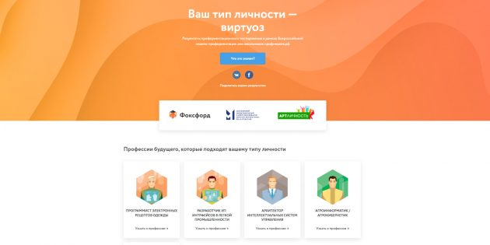](https://cdn.lifehacker.ru/wp-content/uploads/2022/05/1_1652360794.jpg)](https://cdn.lifehacker.ru/wp-content/uploads/2022/05/1_1652360794.jpg" \o ")
* [Реклама](https://cdn.lifehacker.ru/wp-content/uploads/2022/05/1_1652360794.jpg" \o ")
* Расширенный тест с наглядным оформлением, состоящий из трёх частей. Вам нужно отсеять наименее интересные сферы деятельности, затем выбрать предпочтительную работу из нескольких пар, а потом оценить свои способности. В результатах будет ваш тип личности, подходящие профессии будущего, [психологические](https://lifehacker.ru/psychological-quiz/) характеристики и сильные стороны.
* [Пройти тест (бесплатно) →](https://fas.st/W_YgP)
* **2. Адукар**
* [[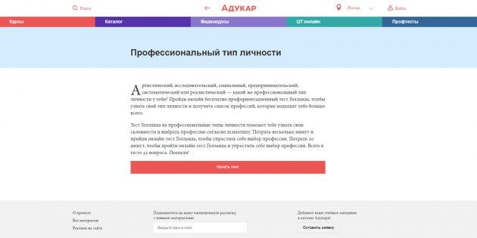](https://cdn.lifehacker.ru/wp-content/uploads/2022/05/2_1652361000.jpg)](https://cdn.lifehacker.ru/wp-content/uploads/2022/05/2_1652361000.jpg" \o ")
* [Реклама](https://cdn.lifehacker.ru/wp-content/uploads/2022/05/2_1652361000.jpg" \o ")
* Тест из 42 вопросов, основанный на методике Голланда. Выберите одну из двух пар профессий и в конце узнаете, какой из шести [типов личности](https://lifehacker.ru/test-majers-briggs/) преобладает в вашем характере, а также ознакомитесь с подробным описанием каждого из них.
* [Пройти тест (бесплатно) →](https://adukar.by/proftests/professionalnyy-tip-lichnosti)
* **3. Учёба.ру**
* [[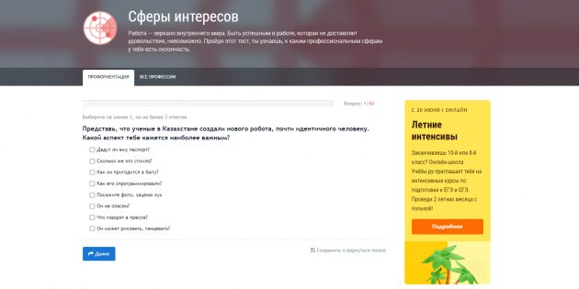](https://cdn.lifehacker.ru/wp-content/uploads/2022/05/3_1652361025.jpg)](https://cdn.lifehacker.ru/wp-content/uploads/2022/05/3_1652361025.jpg" \o ")
* [Реклама](https://cdn.lifehacker.ru/wp-content/uploads/2022/05/3_1652361025.jpg" \o ")
* Анкета для определения сферы интересов из 60 вопросов. Поможет узнать о врождённых способностях к тем или иным профессиям и вещах, которые мотивируют вас больше всего.
* [Пройти тест (бесплатно) →](https://www.ucheba.ru/prof/proforientation/professions)
* **4. Testometrika**
* [[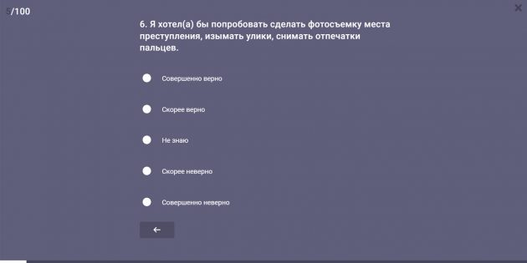](https://cdn.lifehacker.ru/wp-content/uploads/2022/05/4_1652361057.jpg)](https://cdn.lifehacker.ru/wp-content/uploads/2022/05/4_1652361057.jpg" \o ")
* [Реклама](https://cdn.lifehacker.ru/wp-content/uploads/2022/05/4_1652361057.jpg" \o ")
* Большой опросник с примерами конкретных задач различных профессий. Отметьте, насколько нравится или не нравится каждый из вариантов, и сервис подскажет, к каким направлениям у вас есть склонности.
* [Пройти тест (бесплатно) →](https://testometrika.com/business/professional-interests-aptitudes-and-abilities/)
* **5. ПрофГид**
* [[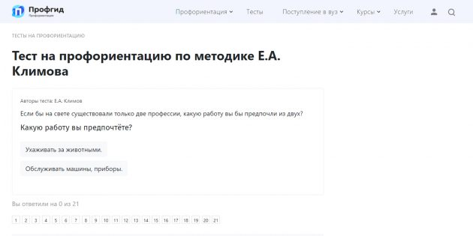](https://cdn.lifehacker.ru/wp-content/uploads/2022/05/5_1652361091.jpg)](https://cdn.lifehacker.ru/wp-content/uploads/2022/05/5_1652361091.jpg" \o ")
* [Реклама](https://cdn.lifehacker.ru/wp-content/uploads/2022/05/5_1652361091.jpg" \o ")
* Определение профориентации по методу Климова. Укажите, какая из двух предложенных работ по душе, и сервис выдаст наиболее подходящие для вас [сферы деятельности](https://lifehacker.ru/kardinalnaya-smena-professii/) с подробной расшифровкой и примерами профессий.
* [Пройти тест (бесплатно) →](https://www.profguide.io/test/klimov.html)
* **6. Поступи онлайн**
* [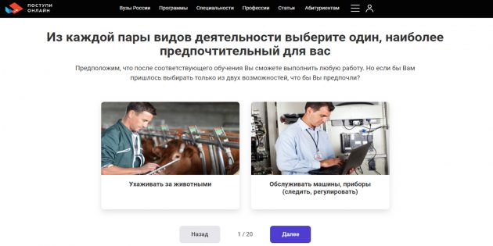](https://cdn.lifehacker.ru/wp-content/uploads/2022/05/6_1652361123.jpg)
* Наглядный тест для определения подходящего типа профессии, основанный на методике Климова. Выбирайте, какие занятия больше нравятся, и узнайте предпочтительную для вас сферу [работы](https://lifehacker.ru/udalyonnaya-rabota-vakansii/). Сервис предложит три профессии и вузы, в которых можно получить соответствующее образование.
* [Пройти тест (бесплатно) →](https://postupi.online/test-spo/)
* **7. Навигатор поступления**
* [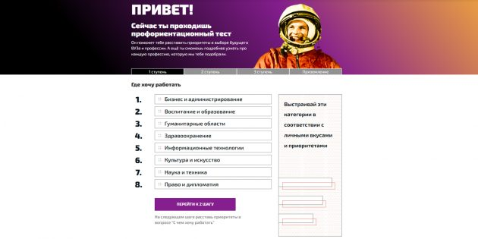](https://cdn.lifehacker.ru/wp-content/uploads/2022/05/8_1652364958.jpg)
* Образовательный портал «Навигатор поступления» предлагает тестирование из трёх этапов. Оно помогает разобраться с приоритетами в выборе специальности. В результате выводится подборка рекомендуемых профессий. К каждому варианту указывается информация о характере задач, необходимых компетенциях, [зарплатах](https://lifehacker.ru/best-time-to-ask-for-a-raise/) и рабочем графике.
* [Пройти тест (бесплатно) →](https://propostuplenie.ru/basetest/)
* **8. Профтест**
* [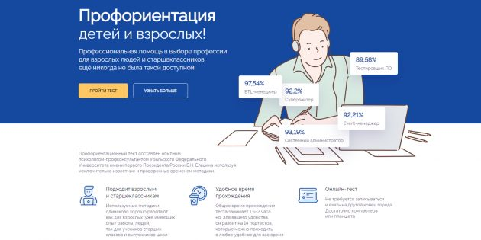](https://cdn.lifehacker.ru/wp-content/uploads/2022/05/9_1652365020.jpg)
* Тест cостоит из 14 блоков, которые помогают определить предпочтения в профессиях, а также виды [мышления](https://lifehacker.ru/knigi-dlya-kriticheskogo-myshleniya/) и стороны личности. На прохождение понадобится около двух часов, между подтестами можно делать перерывы. Результаты доступны в двух вариантах: ограниченном бесплатном и полном платном.
* В базовом отчёте собирают 7 подходящих профессий и приоритеты трудовой деятельности. За 390 рублей открывается список, расширенный до 10 специальностей, а также добавляются профессиональные склонности и структура интеллекта, даются рекомендации по направлениям и специализации в дальнейшем обучении.
* **9. hh.ru**
* [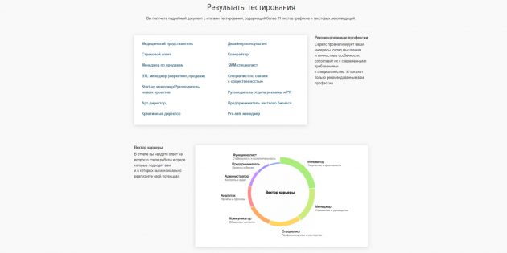](https://cdn.lifehacker.ru/wp-content/uploads/2022/05/7_1652361144.jpg)
* Платный тест от известного портала вакансий, который поможет найти своё истинное призвание. Прохождение занимает около часа, а по итогам сервис предоставляет подробный отчёт. Помимо личностных и интеллектуальных характеристик, в нём есть список рекомендуемых профессий и подсказки по саморазвитию.